ACO Verbundrohrbogen GM-X DN150x15 Grad
ACO Haustechnik

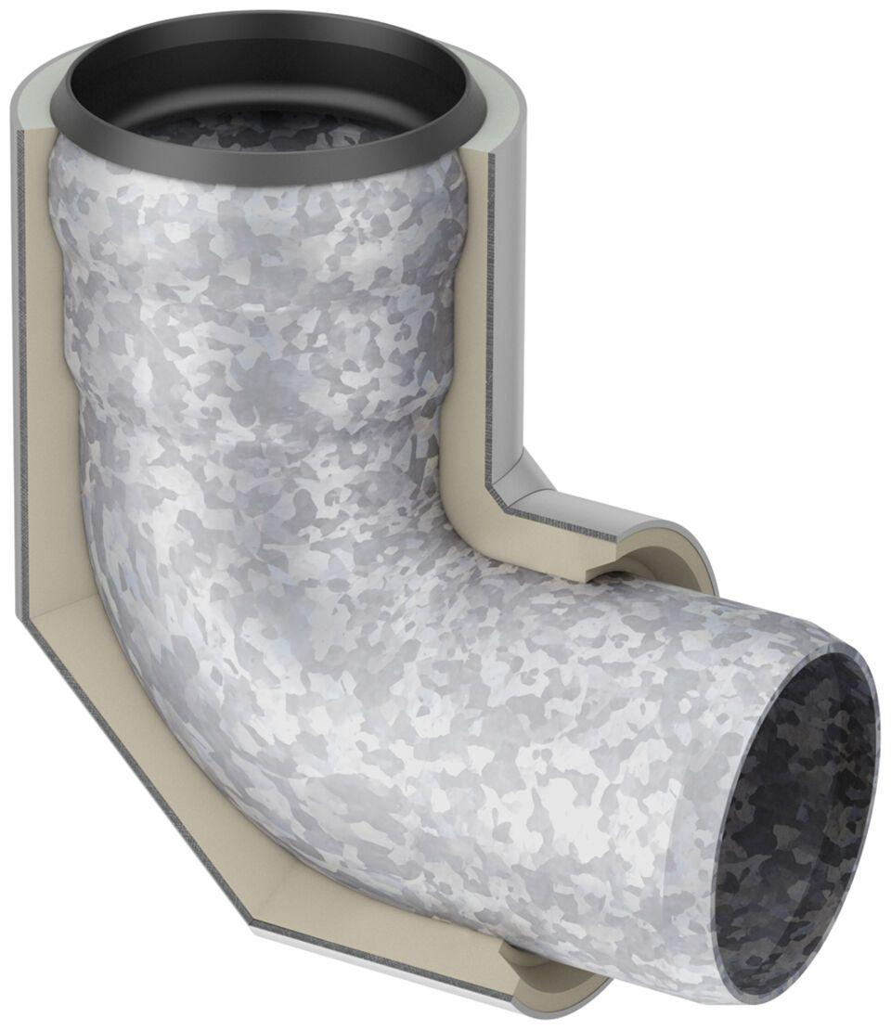Eigenschaften
GTIN:
8590830702707
HAN:
0174.51.49

